Arquitectura de Computadores. Tema 1

Arquitecturas paralelas: clasificación y prestaciones

Lección2: Clasificación de arquitecturas paralela

- Computación paralela: estudia los aspectos hardware y software relacionados con el desarrollo y ejecución de aplicaciones en un sistema de cómputo compuesto por múltiples cores/procesadores/computadores que es visto externamente como unidad autónoma (multicores, multiprocesadores, cluster)
- Computación distribuida: estudia los aspectos hardware y software relacionados con el desarrollo y ejecución de aplicaciones en un sistema distribuido; es decir, una colección de recursos autónomos (PC, servidores –de datos, aplicaciones,…-, supercomputadores…) situados en distintas localizaciones físicas
- Computación distribuida baja escala: estudia los aspectos relacionados con el desarrollo y ejecución de aplicaciones en una colección de recursos autónomos de un dominio administrativo situados en distintas localizaciones físicas conectados a través de intraestructura de red local
- Computación grid: estudia los aspectos relacionados con el desarrollo y ejecución de aplicaciones en una colección de recursos autónomos de múltiples dominios administrativos geográficamente distribuidos conectados como infraestructura de telecomunicaciones
- Computación cloud: comprende los aspectos relacionados con el desarrollo y ejecución de aplicaciones en un sistema cloud
- Sistema cloud: ofrece servicios de infraestructura, plataforma y/o software, por los que se paga cuando ose necesitan (pay-per-use) y a los que se accede típicamente a través de una interfaz (web) de auto-servicio. Consta de recursos virtuales que:
  - Son una abstracción de los recursos físicos
  - Parecen ilimitados en número y capacidad y son reclutados/liberados de forma inmediata sin interacción con el proveedor
  - Soportan el acceso de múltiples clientes (multi-tenant)
  - Están conectados con métodos estándar independientes de la plataforma de acceso
Criterios de clasificación de computadores
- Segmento del mercado
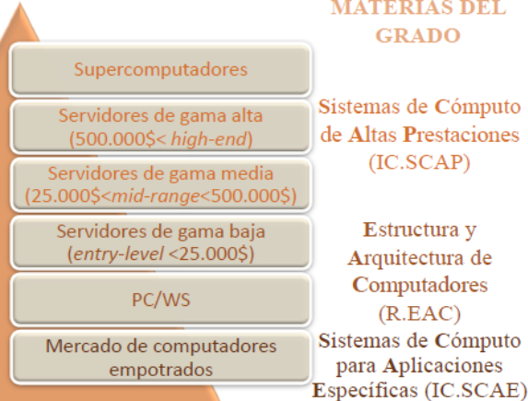
Clasificación de computadores según segmento
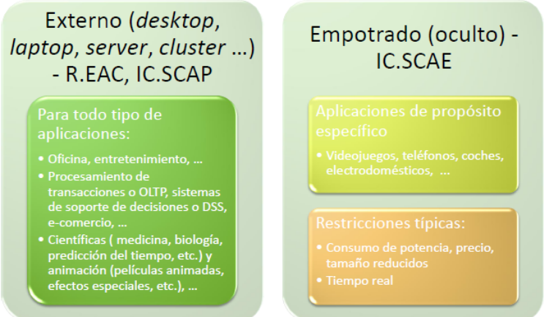

Clasificación de Flynn de arquitecturas, 1972 (Flujo instrucciones/flujo de datos)
Flynn divide el universo de computadores en cuatro clases, según el número de secuencias o flujos de instrucciones y secuencias o flujos de datos que pueden procesarse simultáneamente en el computador:
- Computadores SISD: único flujo de instrucciones (Si, single instruction) procesa operados y genera resultados, definiendo un único flujo de datos (SD, single data). Un núcleo procesador.
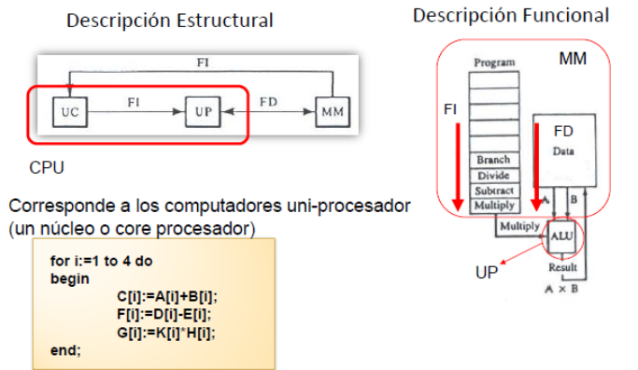
- Computadores SIMD: un único flujo de instrucciones (SI) procesa operando y genera resultados, definiendo varios flujos de datos (MD, multiple data), dado que cada instrucción codifica realmente varias operaciones iguales, cada una actuando sobre operadores distintos.
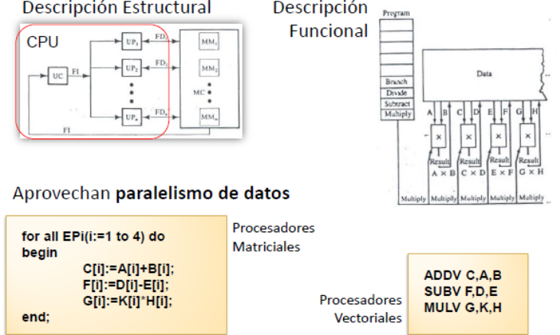
Ejemplo SIMD
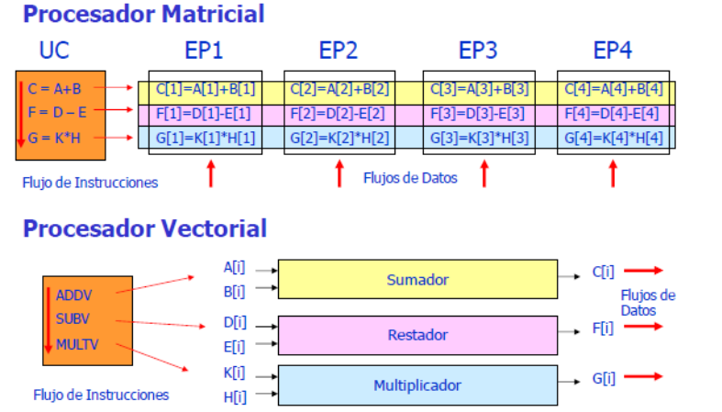
- Computadores MISD: se ejecutan varios flujos distintos de instrucciones (Multiple instructions, MI) aunque todos actúan sobre el mismo flujo de datos (SD). (gpu, procesadores matriciales)
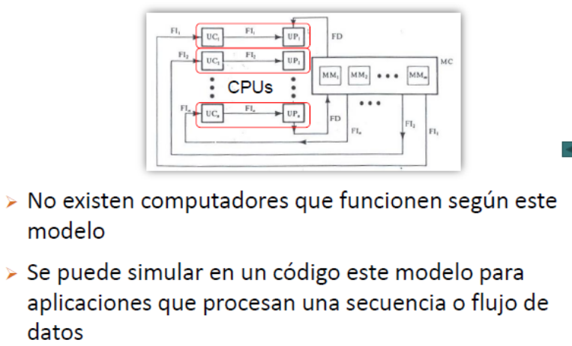
- Computadores MIMD: el computador ejecuta varias secuencias o flujos distintos de instrucciones (MI), y cada uno de ellos procesa operandos y genera resultados definiendo un único flujo de instrucciones, de forma es que existen también varios flujos de datos (MD) uno por cada flujo de instrucciones.
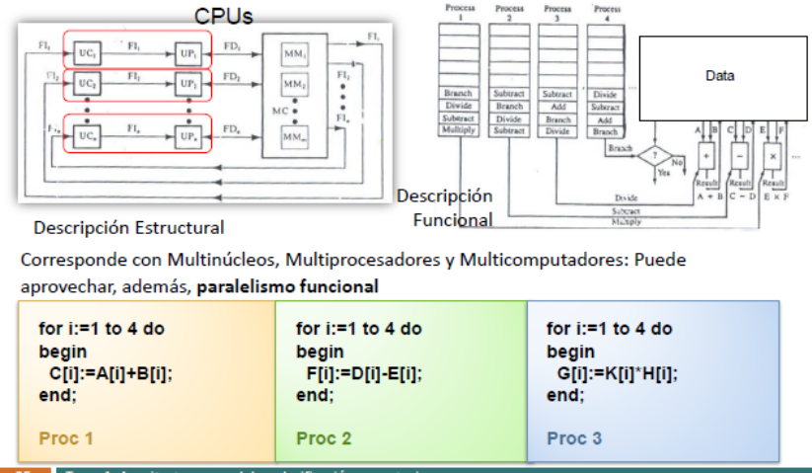

Clasificación de Computadores Paralelos
MIMD según el sistema de memoria

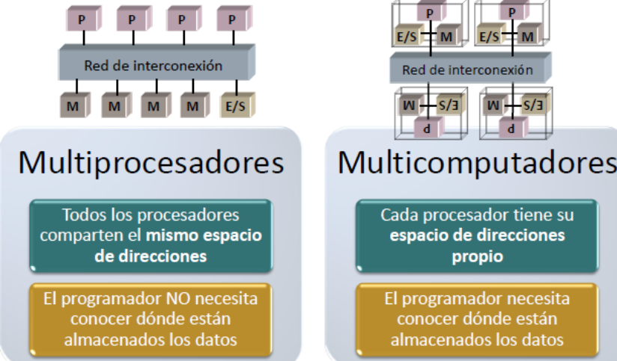

Comparativa SMP (Symmetric MultiProcessor) y multicomputadores

- Multiprocesador con memoria centralizada (SMP)
  - Mayor latencia – poco escalable
  - Comunicación implícita mediante variables compartidas. Datos no duplicados en MP
  - Necesita implementar primitivas de sincronización
  - Distribución código y datos entre procesadores: no necesaria
  - Programación más sencilla
- Multicomputador
  - Menor latencia – más escalable
  - Comunicación explícita mediante software para paso de mensajes (send/receive). Datos duplicados en MP, copia datos
  - Sincronización mediante software de comunicación
  - Distribución código y datos entre procesadores: necesaria=> programas más sofisticados
  - Programación más difícil
Comunicación 1-a-1 en un multiprocesador
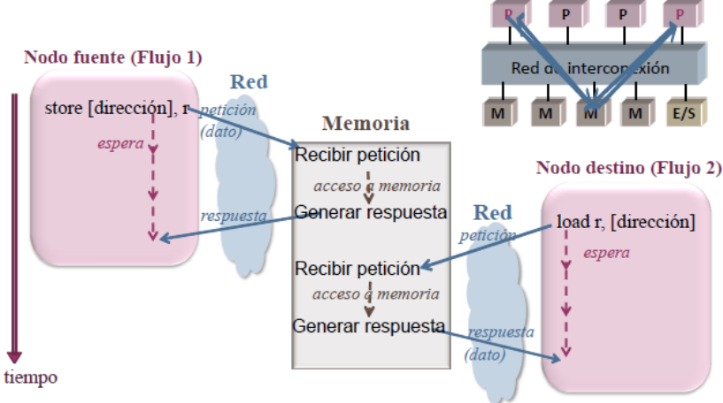
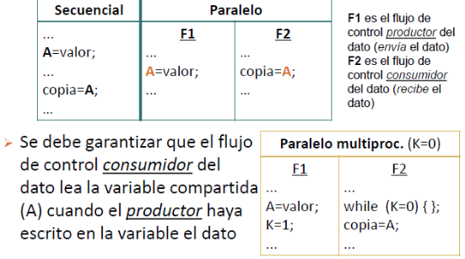
Computación 1-a-1 en multicomputador (receive bloqueante)
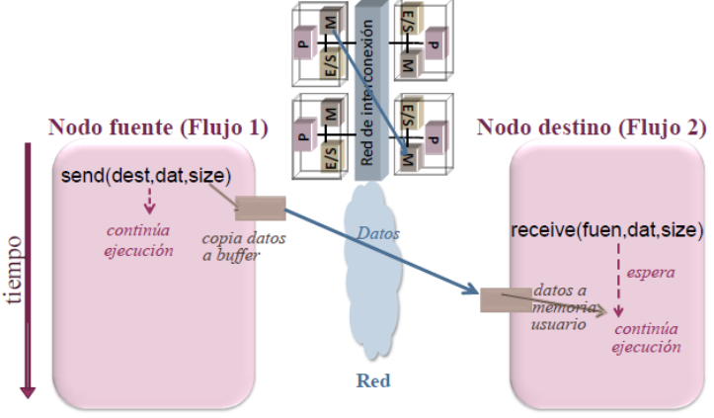
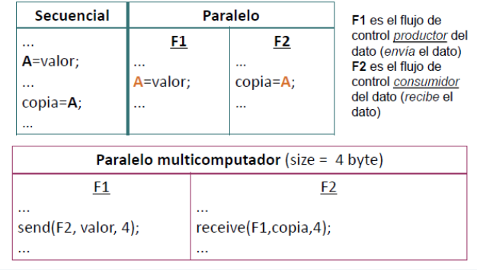
Incremento de escalabilidad en multiprocesadores y red de interconexión
- Incremento escalabilidad multiprocesadores:
  - Aumentar caché del procesador
  - Usar redes de menor latencia y mayor ancho de banda que un bus (jerarquía de buses, barras cruzadas, multietapa)
  - Distribuir físicamente los módulos de memoria entre los procesadores (pero se sigue compartiendo espacio de direcciones)
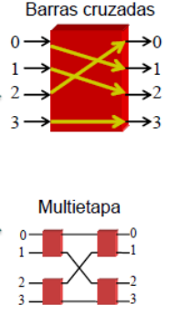
Clasificación completa de computadores según el sistema de memoria
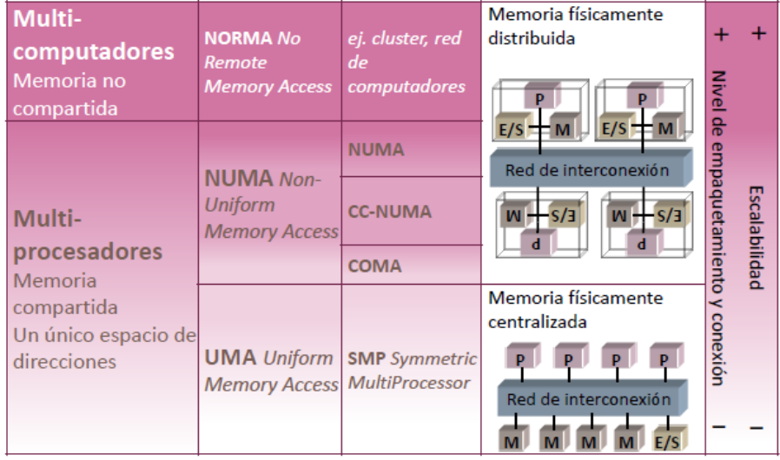
Red en sistemas con memoria físicamente distribuida (NI: Network interface)
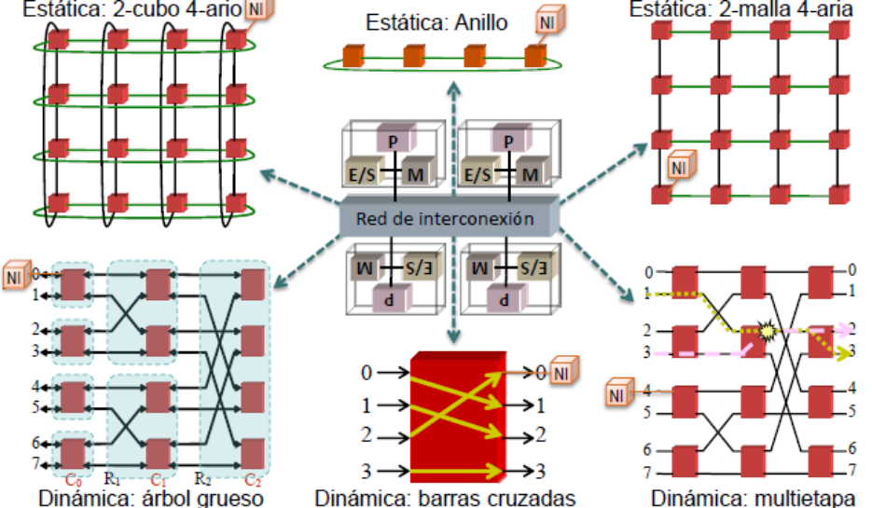
Ejemplo: Placa CC-NUMA con red estática
Propuesta clasificación arquitecturas con múltiples flujos de control o threads
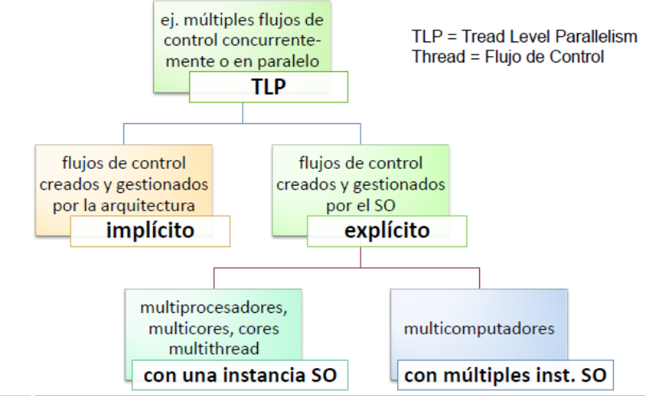
Arquitecturas con DLP, ILP Y TLP (thread=flujo de control)
